LIETUVOS RESPUBLIKOS
VIENKARTINĖS IŠMOKOS PASISKIEPIJUS VAKCINA NUO COVID-19 LIGOS (KORONAVIRUSO INFEKCIJOS) ĮSTATYMO PROJEKTO
AIŠKINAMASIS RAŠTAS

1. Įstatymo projekto rengimą paskatinusios priežastys, parengto projekto tikslai ir uždaviniai
Pagal Lietuvos Respublikos Konstitucijos 53 straipsnio 1 dalį valstybė rūpinasi žmonių sveikata. Tad rūpinimasis žmonių sveikata traktuotinas kaip valstybės funkcija (Konstitucinio Teismo 2002 m. sausio 14 d. nutarimas). Iš Konstitucijos 53 straipsnio 1 dalies nuostatos, jog valstybė rūpinasi žmonių sveikata, išplaukia, kad žmonių sveikatos apsauga yra konstituciškai svarbus tikslas, viešasis interesas (Konstitucinio Teismo 2002 m. kovo 14 d. nutarimas). Valstybė turi pareigą saugoti asmenis nuo grėsmių sveikatai – sumažinti sveikatai keliamą pavojų, o tam tikrais atvejais, kai tai įmanoma, užkirsti jam kelią (Konstitucinio Teismo 2009 m. rugsėjo 2 d. nutarimas).
Dėl COVID-19 ligos (koronaviruso infekcijos) plitimo grėsmės Lietuvos Respublikos Vyriausybės 2020 m. vasario 26 d. nutarimu Nr. 152 „Dėl valstybės lygio ekstremaliosios situacijos paskelbimo“ paskelbta valstybės lygio ekstremalioji situacija visoje šalyje.
Lietuvos statistikos departamento 2021 m. rugsėjo 29 d. duomenimis, nuo pandemijos pradžios buvo nustatyti 329 869 COVID-19 ligos (koronaviruso infekcijos) susirgimo atvejai, iš jų
4 965 mirė. 2021 m. rugpjūčio pradžioje Lietuvoje nuo COVID-19 ligos (koronaviruso infekcijos) iš viso bent viena vakcinos doze buvo paskiepyta 50,6 proc. (1 414 332 asmenys), o pagal pilną skiepijimo schemą 44,5 proc. (1 243 810 asmenys) Lietuvos gyventojų; 2021 m. rugsėjo 28 d. bent viena vakcinos doze buvo paskiepyti 62,3 proc. (1 742 132 asmenys), o pagal pilną skiepijimo schemą – 57,6 proc. (1 633 745 asmenys) Lietuvos gyventojų.
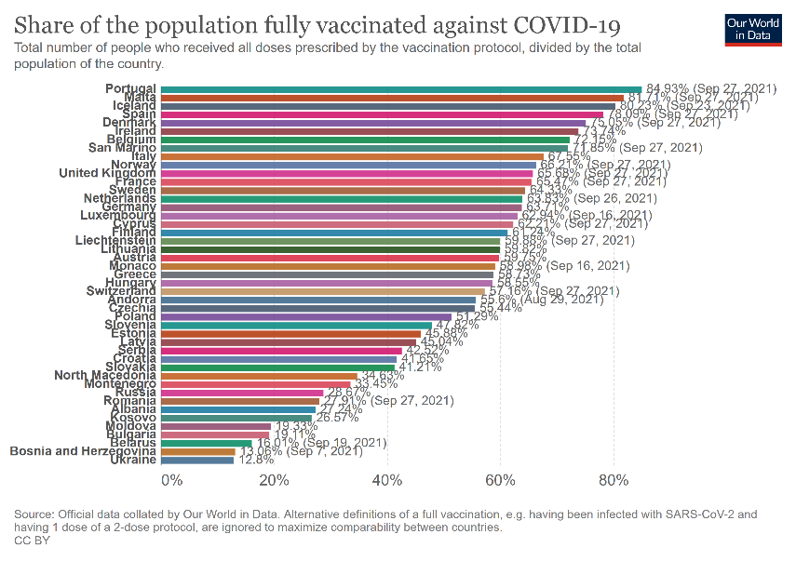
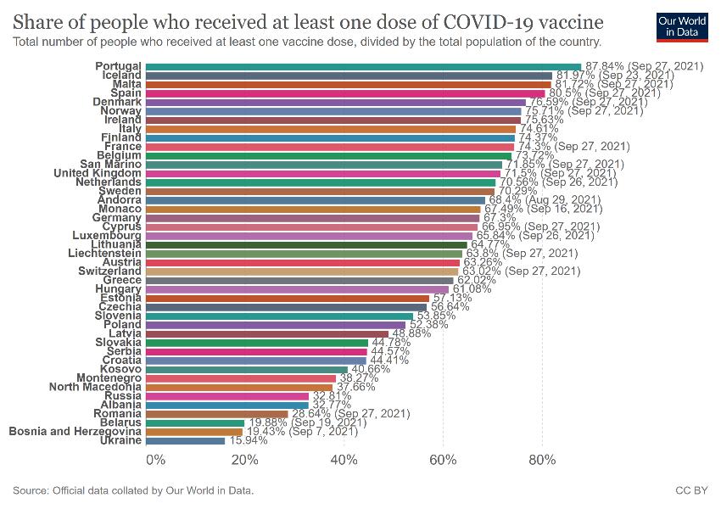
1 pav. Gyventojų dalis, gavusi bent vieną  vakcinos nuo COVID-19 dozę  Šaltinis: https://ourworldindata.org |  | 2 pav. Pagal pilną skiepijimo schemą nuo COVID-19 paskiepytų gyventojų dalis  Šaltinis: https://ourworldindata.org

Kaip rodo šiame aiškinamajame rašte pateikti statistiniai duomenys, paskiepytų asmenų skaičius ir skiepijimosi pagreitis, palyginus su kitomis Europos Sąjungos valstybėmis, Lietuvoje vis dar nepakankamas (žr. 1–3 pav.), kad būtų užkirstas kelias COVID-19 ligos (koronaviruso infekcijos) plitimui, nors galimybė pasiskiepyti sudaryta visiems asmenims. Ateityje tikėtinos tolesnės pandemijos bangos, o vakcinacija ženkliai sumažina viruso platinimo, hospitalizacijos ir mirties riziką, tad pandemijos bangos labiausiai palies nevakcinuotą populiacijos dalį.

3 pav. Sergamumas ir mirtingumas nuo COVID-19 ligos (koronaviruso infekcijos)
Šaltinis: Valstybės kontrolė
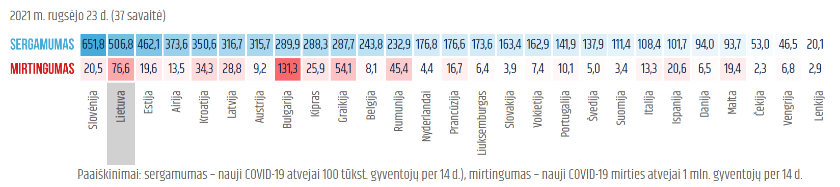

Konstitucinio Teismo 1997 m. kovo 12 d. nutarime konstatuota, kad „socialinės apsaugos priemonės išreiškia visuomenės solidarumo idėją. Jos padeda asmeniui apsisaugoti nuo galimų socialinių rizikų. Žinoma, pilietinėje visuomenėje solidarumo principas nepaneigia asmeninės atsakomybės už savo likimą. Tai yra svarbiausia laisvo žmogaus saviraiškos sąlyga. Abipusės asmens ir visuomenės atsakomybės pripažinimas yra svarbus užtikrinant socialinę darną, laiduojant asmens laisvę ir galimybę apsisaugoti nuo sunkumų, kurių žmogus vienas nepajėgtų įveikti.“
Sprendžiant COVID-19 ligos (koronaviruso infekcijos) pandemijos suvaldymo iššūkius, prioritetas turi būti teikiamas viešojo intereso – visuomenės, ypač – pagyvenusių asmenų, sveikatos apsaugos – užtikrinimui, įvairiomis priemonėmis skatinant asmenis skiepytis nuo COVID-19 ligos (koronaviruso infekcijos), nes tai yra efektyviausia priemonė COVID-19 ligos (koronaviruso infekcijos) pandemijai suvaldyti. Dar didesnis sergančių asmenų skaičius, pakartotinai įvesti ūkinės veiklos ribojimai ūkio subjektams būtų per didelė finansinė ir administracinė našta ne tik visuomenės narių gyvenimui, bet ir Lietuvos Respublikos biudžetui, sveikatos apsaugos bei socialinės apsaugos sistemoms bei ūkio subjektams.
Valstybės kontrolės apibendrintais duomenimis, 2021 m. rugsėjo mėnesį su COVID-19 ligos (koronaviruso infekcijos) pasekmėmis skirtoms priemonėms finansuoti iš viso išleista apie 806,4 mln. eurų, o paramos verslui priemonėms finansuoti – apie 3,6 mlrd. Eurų. Valstybės kontrolė 2021 m. rugsėjo 21 d. Nr. išvadoje BPE-6 pabrėžė, kad „tiek Lietuvoje, tiek pasaulyje pagrindinė grėsmė ekonomikos atsigavimui yra tolesnė pandemijos eiga. Išlieka neapibrėžtumas dėl tolesnio vakcinacijos tempo, naujų COVID-19 atmainų plitimo ir atitinkamai naujų ribojimų įvedimo.“ Dėl to būtina imtis papildomų priemonių valdant COVID-19 ligos (koronaviruso infekcijos) plitimą ir, siekiant užtikrinti visuomenės sveikatą, nustatyti papildomas priemones, skirtas valdyti pandemiją prioritetą teikiant pirmiausia pačių pažeidžiamiausių visuomenės grupių vakcinacijai ir jos skatinimui.
Atsižvelgiant į tai, kas išdėstyta, parengtas Lietuvos Respublikos vienkartinės išmokos pasiskiepijus vakcina nuo COVID-19 ligos (koronaviruso infekcijos) įstatymo projektas (toliau – Įstatymo projektas), kurio tikslas – finansinėmis priemonėmis skatinti 75 ir daugiau metų sukakusius asmenis įgyti ar palaikyti jau įgytą imunitetą nuo COVID-19 ligos (koronaviruso infekcijos) vakcinuojantis.
Siekiant nurodyto tikslo, Įstatymo projektu siūloma nustatyti, kad 75 ir daugiau metų sukakusiems asmenims būtų mokamos vienkartinės 100 eurų dydžio išmokos, jei:
1) iki 2021 m. rugsėjo 1 d. jie buvo nepasiskiepiję, tačiau pasiskiepijo pagal pilną skiepijimo schemą iki 2021 m. gruodžio 1 d. arba
2) yra pasiskiepiję pagal pilną skiepijimo schemą ir nuo 2021 m. spalio 18 d. iki 2022 m. balandžio 1 d. pasiskiepijo sustiprinančiąja vakcinos doze arba
3) iki 2021 m. rugsėjo 1 d. nebuvo pasiskiepiję nė viena vakcinos doze ir iki 2021 m. gruodžio 1 d. nepasiskiepijo bent viena vakcinos doze, nes asmuo yra persirgęs COVID-19 liga (koronaviruso infekcija) ir nuo COVID-19 ligos (koronaviruso infekcijos) diagnozės patvirtinimo SARS-CoV-2 PGR tyrimo metodu iki 2021 m. gruodžio 1 d. nebuvo suėję 150 dienų, tačiau nuo 2021 m. gruodžio 2 d. iki 2022 m. balandžio 1 d. pasiskiepijo bent viena vakcinos doze.

2. Įstatymo projekto iniciatoriai (institucija, asmenys ar piliečių įgalioti atstovai) ir rengėjai
Įstatymo projektą inicijavo ir parengė Lietuvos Respublikos socialinės apsaugos ir darbo ministerija.

3. Kaip šiuo metu yra reguliuojami įstatymo projekte aptarti teisiniai santykiai
Galiojantis teisinis reguliavimas nenustato asmenims teisės gauti neįmokinės ir netestuojamos vienkartinės išmokos pasiskiepijus vakcina nuo COVID-19 ligos (koronaviruso infekcijos).

4. Kokios siūlomos naujos teisinio reguliavimo nuostatos ir kokių teigiamų rezultatų laukiama
Įstatymo projektu siūloma:
1) Nustatyti, kad 75 ir daugiau metų sukakusiems asmenims būtų išmokamos vienkartinės 100 eurų dydžio išmokos, jei:
a) iki 2021 m. rugsėjo 1 d. jie buvo nepasiskiepiję, tačiau pasiskiepijo pagal pilną skiepijimo schemą iki 2021 m. gruodžio 1 d. arba
b) yra pasiskiepiję pagal pilną skiepijimo schemą ir nuo 2021 m. spalio 18 d. iki 2022 m. balandžio 1 d. pasiskiepijo sustiprinančiąja vakcinos doze arba
c) iki 2021 m. rugsėjo 1 d. nebuvo pasiskiepiję nė viena vakcinos doze ir iki 2021 m. gruodžio 1 d. nepasiskiepijo bent viena vakcinos doze, nes asmuo yra persirgęs COVID-19 liga (koronaviruso infekcija) ir nuo COVID-19 ligos (koronaviruso infekcijos) diagnozės patvirtinimo SARS-CoV-2 PGR tyrimo metodu iki 2021 m. gruodžio 1 d. nebuvo suėję 150 dienų, tačiau nuo 2021 m. gruodžio 2 d. iki 2022 m. balandžio 1 d. pasiskiepijo bent viena vakcinos doze.
Lietuvoje gyvena virš 271 tūkst. 75 ir daugiau metų sukakusių asmenų. Lietuvos statistikos departamento duomenimis, 2021 m. rugsėjo 28 d. bent viena vakcinos doze buvo paskiepyti
62,3 proc. (1 742 132 asmenys), o pagal pilną skiepijimo schemą – 57,6 proc. (1 633 745 asmenys) Lietuvos gyventojų. 75 ir daugiau metų sukakusių asmenų grupei priklausančių asmenų grupės imunizacijos lygis yra gerokai mažesnis nei kitų aukštos rizikos grupių. Šioje grupėje dar turime
80 tūkst. asmenų, kurie nėra paskiepyti ar persirgę COVID-19 (koronaviruso infekcija) (žr. 4 pav.).

4 pav. Asmenų imunizacija nuo COVID-19 ligos liga (koronaviruso infekcijos)
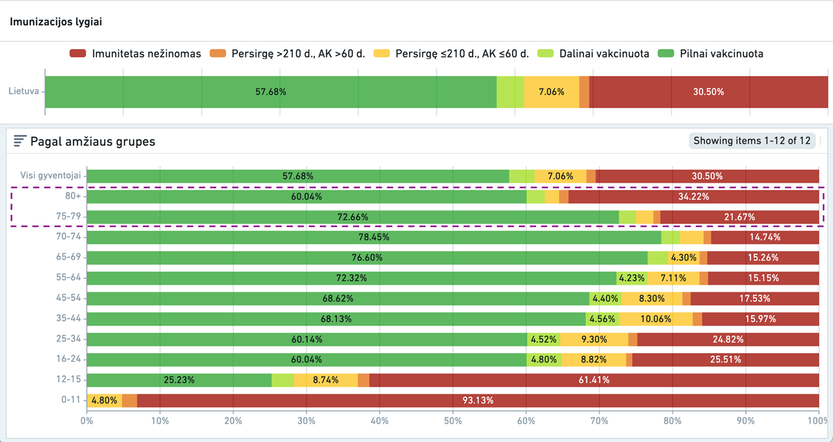
75 ir daugiau metų sukakusių asmenų grupei priklausančių asmenų mirštamumas užsikrėtus COVID-19 liga (koronaviruso infekcija) yra virš 10 proc. ir sudarė net 64 proc. visų mirčių nuo COVID-19 ligos (koronaviruso infekcijos), kai tuo tarpu 65–74 amžiaus grupei priklausančių asmenų mirtys sudarė apie 20 proc. visų mirčių nuo COVID-19 ligos (koronaviruso infekcijos) (žr. 5 pav.).

5 pav. Asmenų mirtingumas nuo COVID-19 ligos liga (koronaviruso infekcijos)
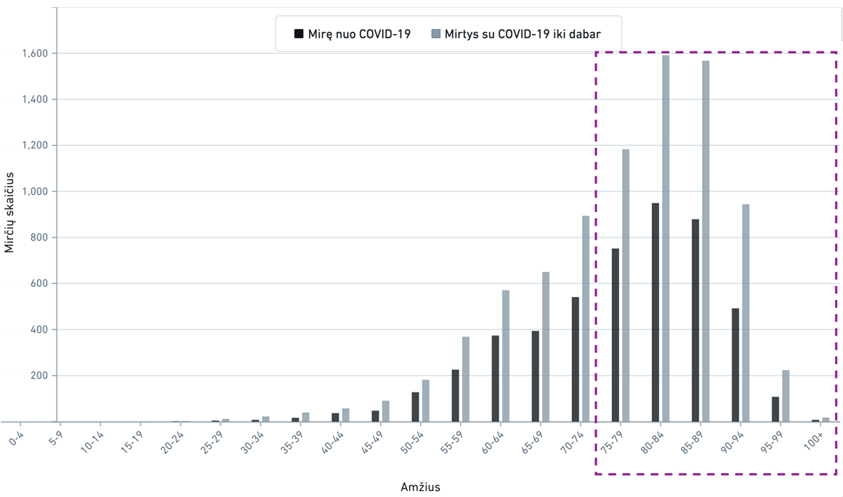

Mirčių dalis tarp teigiamų atvejų 75–79 metus sukakusių asmenų amžiaus grupėje yra beveik 10 procentų, kai tuo tarpu tarp 70–74 amžių sukakusių asmenų yra apie 5 procentus. 75 ir daugiau metų sukakusių asmenų amžiaus grupėje taip pat yra didžiausia hospitalizacijos rizika
(žr. 6 pav.).

6 pav. Mirties ir hospitalizacijos procentinė dalis nuo teigiamų atvejų

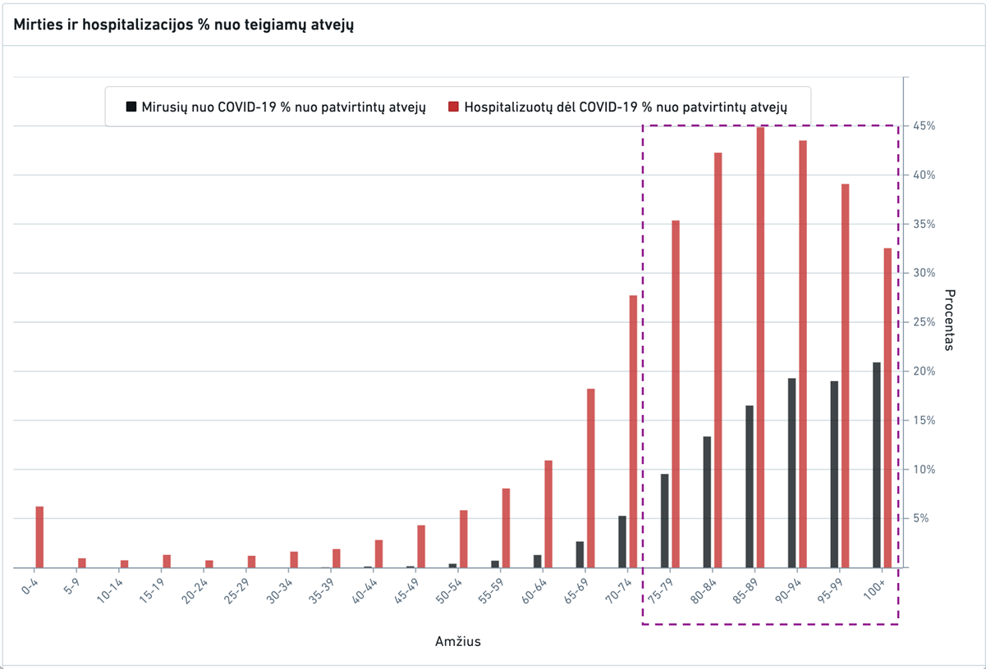

Įvertinus tai, kad būtent 75 ir daugiau metų sukakusių asmenų grupei priklausantys asmenys patiria didžiausią riziką mirti susirgus COVID-19 liga (koronaviruso infekcija), nes jie turi bent dvigubai didesnę riziką mirti nuo COVID-19 ligos (koronaviruso infekcija) nei kitos amžiaus grupės, šios grupės mirtys sudarė apie du trečdalius visų mirusių nuo COVID-19 ligos (koronaviruso infekcija) asmenų ir šios grupės imunizacijos lygis yra mažiausias tarp aukščiausios rizikos pagal amžių grupių, pažymint, kad Lietuvos valstybės finansinės galimybės visus gyventojus finansinėmis priemonėmis skatinti skiepytis ir taip įgyti ar palaikyti imunitetą nuo COVID-19 ligos (koronaviruso infekcijos) yra ribotos, vienkartinę išmoką siūloma mokėti rizikingiausiai amžiaus grupei – 75 metus sukakusiems ir vyresniems – priklausantiems asmenims.
Kaip nurodė Lietuvos Respublikos sveikatos apsaugos ministerija, Vilniaus universiteto ligoninės Santaros klinikų (VUL SK) atlikto tyrimo rezultatai parodė, kad praėjus pusmečiui po antrosios COVID-19 ligos (koronaviruso infekcijos) vakcinos dozės, reikšmingai pradeda mažėti antikūnų kiekis organizme – kasdien prarandama po vidutiniškai 1,1 proc. antikūnų. Mažėjant antikūnų skaičiui organizme, senka ir apsaugos nuo COVID-19 ligos (koronaviruso infekcijos) atsargos. Praėjus 3 mėnesiams po vakcinacijos taip pat buvo analizuoti beveik 4 000 gydymo įstaigų darbuotojų, paskiepytų dvejomis vakcinos nuo COVID-19 ligos (koronaviruso infekcijos) dozėmis, duomenys. Buvo atliktas antrasis antikūnų tyrimas 3 000 gydymo įstaigų darbuotojų praėjus 6 mėnesiams po pilnos vakcinacijos, taip pat buvo atlikti slaugos ir globos namų gyventojų serologiniai tyrimai, po skiepijimo praėjus 5–6 mėnesiams. Atlikus tyrimų analizę, nustatyta, kad praėjus 6 mėnesiams po antros vakcinos dozės – reikšmingai sumažėja antikūnų kiekis. Įvertinus visus atliktus tyrimus, nustatyta, kad vyresnių nei 65 metų žmonių, antikūnų kiekis organizme po pusės metų tampa kritiškai mažas ir neužtikrina pakankamos apsaugos nuo COVID-19 ligos (koronaviruso infekcijos).
Atsižvelgiant į tai, kas išdėstyta, taip pat siekiant motyvuoti asmenis ne tik įgyti, bet ir palaikyti imunitetą nuo COVID-19 ligos (koronaviruso infekcijos) vakcinuojantis, vienkartinė išmoka būtų mokama tiek iki 2021 m. rugsėjo 1 d. dar nepasiskiepijusiems asmenims, kurie iki 2021 m. gruodžio 1 d. pasiskieptų pagal pilną skiepijimo schemą, tiek ir sustiprinančiąja doze nuo įstatymo įsigaliojimo (2021 m. spalio 18 d.) iki 2022 m. balandžio 1 d. pasiskiepijusiems asmenims, kurie iki įstatymo įsigaliojimo (2021 m. spalio 18 d.) ar jam įsigaliojus jau buvo pasiskiepiję pagal pilną skiepijimo schemą. Taip būtų užtikrinta, kad tai pačiai asmenų grupei priklausantys asmenys būtų motyvuojami skiepytis vienodomis teisinio reguliavimo priemonėmis.
Pastebėtina, kad asmenų skiepijimo sustiprinančiąja vakcinos doze tvarka yra nustatyta Gyventojų skiepijimo valstybės biudžeto lėšomis įsigyjama COVID-19 ligos (koronaviruso infekcijos) vakcina organizavimo tvarkos apraše, patvirtintame Lietuvos Respublikos sveikatos apsaugos ministro 2020 m. gruodžio 23 d. įsakymu Nr. V-2997 „Dėl Gyventojų skiepijimo valstybės biudžeto lėšomis įsigyjama COVID-19 ligos (koronaviruso infekcijos) vakcina organizavimo tvarkos aprašo patvirtinimo“.
Įvertinus tai, kad COVID-19 ligos (koronaviruso infekcijos) delta atmaina Lietuvoje pradėjo itin sparčiai plisti 2021 m. rugsėjo mėnesį, atsižvelgiant į tai, kad dėl skirtingų skiepijimo schemų, imuniteto susiformavimui gali prireikti ilgesnio termino tarp skiepijimo, Įstatymo projektu siūloma vienkartinę išmoką mokėti 75 ir daugiau metų sukakusiems asmenims, kurie nebuvo pasiskiepiję iki 2021 m. rugsėjo 1 d., tačiau pagal pilną skiepijimo schemą pasiskiepijo iki 2021 m. gruodžio 1 d.
Atsižvelgiant į tai, kad dalis iki 2021 m. rugsėjo 1 d. nepasiskiepijusių asmenų gali nesuspėti pasiskiepyti iki 2021 m. gruodžio 1 d. dėl objektyviai pateisinamos priežasties – fakto, kad jiems, kaip COVID-19 liga (koronaviruso infekcija) persirgusiems asmenims, iki 2021 m. gruodžio 1 d. nebuvo suėjęs terminas (150 dienų nuo COVID-19 ligos (koronaviruso infekcijos) diagnozės patvirtinimo), kada jie gali pasiskiepyti, siūloma nustatyti, kad vienkartinė išmoka šiems asmenims būtų mokama, jei jie pasiskiepijo bent viena vakcinos doze (minimali vakcinos dozė COVID-19 liga (koronaviruso infekcija) persirgusiems asmenims) nuo 2021 m. gruodžio 2 d. iki 2022 m. balandžio 1 d.
2) Siekiant teisinio aiškumo ir sklandaus priimto įstatymo įgyvendinimo, Įstatymo projekte detalizuojama, kuriuo momentu asmuo turės būti sukakęs 75 ar daugiau metų, kad įgytų teisę gauti vienkartinę išmoką.
Siūloma, kad asmuo 75 ir daugiau metų turės būti sukakęs paskutinę termino pasiskiepyti pagal pilną schemą arba sustiprinančiąja doze dieną – atitinkamai 2021 m. gruodžio
1 d. arba 2022 m. balandžio 1 d. Toks terminų nustatymas užtikrins, kad asmenys nepagrįstai ilgai neatidėlios sprendimo skiepytis (pvz., įsigaliojus įstatymui dar nepasiskiepijęs asmuo nelauks savo gimtadienio 2021 m. gruodžio 1 d. ir pasiskiepys pagal pilną schemą iki nustatyto termino).
3) Priimtas įstatymas būtų taikomas asmenims, gyvenantiems Lietuvos Respublikoje ir joje deklaravusiems gyvenamąją vietą arba įtrauktiems į gyvenamosios vietos nedeklaravusių asmenų apskaitą Lietuvos Respublikos gyvenamosios vietos deklaravimo įstatymo nustatyta tvarka. Šie duomenys bus gaunami iš Lietuvos Respublikos gyventojų registro.
4) Atsižvelgiant į tai, kad, pirma, asmenys turi būti skiepijami saugiomis vakcinomis, o šiuo metu ne visos vakcinos yra patvirtintos Europos vaistų agentūros, antra, Europos Sąjungos skaitmeninis COVID pažymėjimas, taip pat Galimybių pasas išduodami tik pasiskiepijus Europos vaistų agentūros patvirtintomis vakcinomis, siūloma nustatyti, kad vienkartinė išmoka būtų skiriama ir mokama tik pasiskiepijus tomis vakcinomis, kurios būtų nurodytos Lietuvos Respublikos Vyriausybės nutarime dėl valstybės lygio ekstremaliosios situacijos ir (ar) karantino visoje Lietuvos Respublikos teritorijoje paskelbimo.
Įvertinant tai, kad skirtingose valstybėse COVID-19 liga (koronaviruso infekcija) gali būti nustatoma vadovaujantis skirtingais metodais, siekiant teisinio aiškumo, siūloma nustatyti, kad vienkartinė išmoka būtų mokama tik tais atvejais, kai COVID-19 liga (koronaviruso infekcija) diagnozė asmeniui buvo patvirtinta SARS-CoV-2 PGR tyrimo metodu.
5) Siūlomas vienkartinės išmokos dydis – 100 eurų. Asmuo galėtų gauti tik vieną vienkartinę išmoką.
6) Vienkartines išmokas Valstybinio socialinio draudimo fondo administravimo įstaigos asmenims išmokėtų 2 etapais:
a) 2021 m. gruodžio mėnesį:
i) asmenims, kurie iki 2021 m. rugsėjo 1 d. nebuvo pasiskiepiję ir pagal pilną schemą pasiskiepijo iki 2021 m. gruodžio 1 d.;
ii) sustiprinančiąja doze nuo įstatymo įsigaliojimo (2021 m. spalio 18 d.) iki 2021 m. gruodžio 1 d. pasiskiepijusiems asmenims;
b) 2022 m. balandžio mėnesį:
i) sustiprinančiąja doze nuo 2021 m. gruodžio 2 d. iki 2022 m. balandžio 1 d. pasiskiepijusiems asmenims;
ii) bent viena vakcinos doze nuo 2021 m. gruodžio 2 d. iki 2022 m. balandžio 1 d. pasiskiepijusiems COVID-19 liga (koronaviruso infekcija) persirgusiems asmenims, kurie iki
2021 m. rugsėjo 1 d. buvo nepasiskiepiję, pasiskiepyti negalėjo iki 2021 m. gruodžio 1 d., nes nebuvo praėjusios 150 dienų nuo COVID-19 ligos (koronaviruso infekcijos) diagnozės patvirtinimo.
7) Vadovaujantis Elektroninės sveikatos paslaugų ir bendradarbiavimo infrastruktūros informacinės sistemos nuostatų, patvirtintų Lietuvos Respublikos Vyriausybės 2011 m. rugsėjo 7 d. nutarimu Nr. 1057 „Dėl Elektroninės sveikatos paslaugų ir bendradarbiavimo infrastruktūros informacinės sistemos nuostatų patvirtinimo“, 27.6.9 papunkčiu, Elektroninės sveikatos paslaugų ir bendradarbiavimo infrastruktūros informacinėje sistemoje (toliau – ESPBI IS) yra tvarkomi duomenys apie asmens vakcinaciją. ESPBI IS pagrindinis tvarkytojas yra valstybės įmonė Registrų centras, kuris, esant poreikiui, tikslina ESPBI IS tvarkomus duomenis.
Įstatymo projektu siūloma, kad vienkartines išmokas, vadovaudamosi ESPBI IS tvarkytojo – Registrų centro – pateiktais duomenimis apie asmens pasiskiepijimą vakcina ir persirgimą COVID-19 liga (koronaviruso infekcija), skirtų ir išmokėtų Valstybinio socialinio draudimo fondo administravimo įstaigos, nereikalaudamos iš asmenų prašymų (išskyrus atvejį, kai asmuo nėra gavęs jokios Valstybinio socialinio draudimo fondo administravimo įstaigos mokamos išmokos ir dėl to nėra duomenų, kur vienkartinę išmoką išmokėti). Tai užtikrintų greitą sprendimų priėmimą ir vienkartinių išmokų išmokėjimą, panaudojant ESPBI IS esančius duomenis apie asmens vakcinaciją ir persirgimą COVID-19 liga (koronaviruso infekcija).
Įvertinant tai, kad ESPBI IS gali nebūti duomenų apie asmens pasiskiepijimą užsienio valstybėje ir (ar) persirgimą COVID-19 liga (koronaviruso infekcija), siekiant užtikrinti, kad Valstybinio socialinio draudimo fondo administravimo įstaigos turėtų pakankamai laiko priimti sprendimus dėl vienkartinės išmokos skyrimo ir mokėjimo, Įstatymo projekte siūloma nustatyti naikinamuosius terminus (2021 m. gruodžio 6 d. ir 2022 m. balandžio 5 d.), iki kurių asmenys Registrų centrui raštu arba elektroninių ryšių priemonėmis turėtų pateikti pasiskiepijimą užsienio valstybėje ir (ar) persirgimą COVID-19 liga (koronaviruso infekcija) patvirtinančių dokumentų kopijas. Registrų centras suvesti duomenis į ESPBI IS turėtų atitinkamai iki 2021 m. gruodžio 9 d. ir 2022 m. balandžio 8 d.
8) Vienkartinė išmoka asmeniui būtų išmokama tokiu būdu, kuriuo jam yra (buvo) išmokama Valstybinio socialinio draudimo fondo administravimo įstaigos jam mokama (paskutinė mokėta) išmoka (pvz., socialinio draudimo pensija). Tai užtikrins racionalų ir efektyvų Valstybinio socialinio draudimo fondo administravimo įstaigų administracinių ir finansinių išteklių panaudojimą, taip pat nesukels asmenims nepatogumų, nes nauja išmoka jiems bus pristatyta jau žinomu būdu.
Tik tuo atveju, jei Valstybinio socialinio draudimo fondo administravimo įstaigos nebus mokėjusios asmeniui jokios išmokos, asmuo turės pateikti nurodytai įstaigai laisvos formos prašymą, jame nurodant sąskaitą kredito, mokėjimo ir (ar) elektroninių pinigų įstaigoje, į kurią vienkartinė išmoka turės būti išmokėta. Asmuo nurodytą prašymą raštu arba elektroniniais ryšiais, priklausomai nuo termino, kada vienkartinė išmoka jam turėtų būti išmokėta, turės pateikti Valstybinio socialinio draudimo fondo administravimo įstaigai iki 2021 m. gruodžio 9 d. arba iki 2022 m. balandžio 8 d.
9) Atsižvelgiant į tai, kad vienkartinės išmokos tikslas yra paskatinti asmenis įgyti ir palaikyti jau įgytą imunitetą nuo COVID-19 ligos (koronaviruso infekcijos) vakcinuojantis, siekiant užtikrinti nurodytos išmokos tikslinę paskirtį, Įstatymo projekte siūloma nustatyti, kad mirus asmeniui, turėjusiam teisę gauti vienkartinę išmoką, ji nebūtų skiriama, o paskirta vienkartinė išmoka būtų neišmokama, nurodyta išmoka taip pat neturėtų įtakos kitoms asmeniui pagal įstatymus priklausančioms kas mėnesį mokamoms išmokoms ir (ar) kompensacijoms, taip pat skiriamai piniginei socialinei paramai (pvz., socialinei pašalpai, kompensacijoms už šildymą ar karštą vandenį), apmokėjimui už socialines paslaugas. Iš vienkartinės išmokos taip pat nebūtų galima daryti išskaitų.
10) Atsižvelgiant į tai, kad vienkartinė išmoka bus neįmokinė ir netestuojama išmoka, siūloma nustatyti, kad jos finansavimo šaltinis būtų Valstybinio socialinio draudimo fondo biudžetui skiriamų valstybės biudžeto tiksliniai asignavimai išmokoms iš valstybės biudžeto finansuoti, t. y., nurodyta išmoka būtų finansuojama iš Lietuvos Respublikos valstybės biudžeto lėšų.
11) Įgyvendinant priimtą įstatymą, bus tvarkomi asmens duomenys, dėl to Įstatymo projektu nustatomas nurodytų duomenų tvarkymo tikslas bei jų tvarkymo nuostatos.
12) Atsižvelgiant į tai, kad, pirma, Įstatymo projektu siekiama asmenis paskatinti kuo greičiau įgyti ir palaikyti jau įgytą imunitetą nuo COVID-19 ligos (koronaviruso infekcijos) vakcinuojantis, antra, Įstatymo projektą siūloma Lietuvos Respublikos Seime svarstyti ypatingos skubos tvarka, trečia, Lietuvos Respublikos Vyriausybei reikės priimti įstatymo įgyvendinamąjį teisės aktą, ketvirta, Valstybinio socialinio draudimo fondo valdybai prie Socialinės apsaugos ir darbo ministerijos reikės pasirengti įgyvendinti priimtą įstatymą (pvz., sudaryti duomenų teikimo iš ESPBI IS sutartį), siūloma nustatyti, kad priimtas įstatymas įsigaliotų 2021 m. spalio 18 d.

5. Numatomo teisinio reguliavimo poveikio vertinimo rezultatai (jeigu rengiant įstatymo projektą toks vertinimas turi būti atliktas ir jo rezultatai nepateikiami atskiru dokumentu), galimos neigiamos priimto įstatymo pasekmės ir kokių priemonių reikėtų imtis, kad tokių pasekmių būtų išvengta
Įstatymo projektu siekiama užtikrinti viešąjį interesą ir visuomenės narių teisę į sveiką aplinką, nes vakcinavimas nuo COVID-19 ligos (koronaviruso infekcijos) yra pati efektyviausia priemonė, skirta pandemijai suvaldyti. Įstatymo projektu siūlomos teisinio reguliavimo priemonės, įvertinus valstybės galimybes prisiimti naujus finansinius įsipareigojimus, yra būtinos tam, kad valstybė kuo greičiau įveiktų pandemijos iššūkius ir būtų apsaugota itin pažeidžiama 75 ir daugiau metų sukakusių asmenų grupė, kurios mirtingumas, vadovaujantis šio aiškinamojo rašto 4 punkte nurodytais statistiniais duomenimis, yra pats didžiausias.

6. Kokią įtaką priimtas įstatymas turės kriminogeninei situacijai, korupcijai
Priimtas įstatymas neturės įtakos kriminogeninei situacijai ir korupcijai.

7. Kaip įstatymo įgyvendinimas atsilieps verslo sąlygoms ir jo plėtrai
Priimtas įstatymas tiesioginės įtakos verslo sąlygoms ir verslo plėtrai neturės.

8. Ar įstatymo projektas neprieštarauja strateginio lygmens planavimo dokumentams
Įstatymo projektas neprieštarauja strateginio lygmens planavimo dokumentams.

9. Įstatymo inkorporavimas į teisinę sistemą, kokius teisės aktus būtina priimti, kokius galiojančius teisės aktus reikia pakeisti ar pripažinti netekusiais galios
Priėmus įstatymą, kitų įstatymų priimti, keisti ar pripažinti netekusiais galios nereikės.

10. Ar įstatymo projektas parengtas laikantis Valstybinės kalbos, Teisėkūros pagrindų įstatymų reikalavimų, o įstatymo projekto sąvokos ir jas įvardijantys terminai įvertinti Terminų banko įstatymo ir jo įgyvendinamųjų teisės aktų nustatyta tvarka
Įstatymo projektas parengtas laikantis Valstybinės kalbos, Teisėkūros pagrindų įstatymų reikalavimų ir atitinka bendrinės lietuvių kalbos normas. Įstatymo projekte naujų sąvokų nepateikiama, galiojančios nekeičiamos.

11. Ar įstatymo projektas atitinka Europos žmogaus teisių ir pagrindinių laisvių apsaugos konvencijos nuostatas ir Europos Sąjungos dokumentus
Įstatymo projektas atitinka Europos žmogaus teisių ir pagrindinių laisvių apsaugos konvencijos nuostatas bei Europos Sąjungos dokumentus.

12. Jeigu įstatymui įgyvendinti reikia įgyvendinamųjų teisės aktų, – kas ir kada juos turėtų priimti
Priėmus įstatymą, iki 2021 m. spalio 18 d., Lietuvos Respublikos sveikatos apsaugos ministerija turės parengti ir Lietuvos Respublikos Vyriausybė priimti Lietuvos Respublikos Vyriausybės 2020 m. vasario 26 d. nutarimo Nr. 152 „Dėl valstybės lygio ekstremaliosios situacijos paskelbimo“ pakeitimą, kuriame turės būti nurodytos vakcinos, kuriomis pasiskiepiję asmenys įgis teisę gauti vienkartinę išmoką.

13. Kiek valstybės, savivaldybių biudžetų ir kitų valstybės įsteigtų fondų lėšų prireiks įstatymui įgyvendinti, ar bus galima sutaupyti (pateikiami prognozuojami rodikliai einamaisiais ir artimiausiais 3 biudžetiniais metais)
Preliminariais skaičiavimais, priimtam įstatymui įgyvendinti, preziumuojant, kad vienkartinę išmoką gautų apie 271 900 asmenų (2021 m. gruodžio mėnesį – 230 000, o 2022 metų balandžio mėnesį – 41 900), reikės skirti iš viso 27,19 mln. eurų Lietuvos Respublikos valstybės biudžeto lėšų, iš jų:
1) 23 mln. eurų Lietuvos Respublikos valstybės biudžeto lėšų vienkartinėms išmokoms išmokėti 2021 m. gruodžio mėnesį, kuriuos numatoma skirti iš valstybės rezervo;
2) 4,19 mln. eurų Lietuvos Respublikos valstybės biudžeto lėšų, vienkartinėms išmokoms išmokėti 2022 m. balandžio mėnesį, kurie yra suplanuoti skirti iš 2022 metų Lietuvos Respublikos valstybės biudžeto.

14. Įstatymo projekto rengimo metu gauti specialistų vertinimai ir išvados
Negauta.

15. Reikšminiai žodžiai, kurių reikia šiam projektui įtraukti į kompiuterinę paieškos sistemą, įskaitant Europos žodyno „Eurovoc“ terminus, temas bei sritis
Įstatymo projekto reikšminiai žodžiai: „vienkartinė išmoka pasiskiepijus vakcina nuo COVID-19 ligos (koronaviruso infekcijos)“, „COVID-19 liga (koronaviruso infekcija)“.

16. Kiti, iniciatorių nuomone, reikalingi pagrindimai ir paaiškinimai
Nėra.

